Střední odborná škola Znojmo, Dvořákova, příspěvková organizace

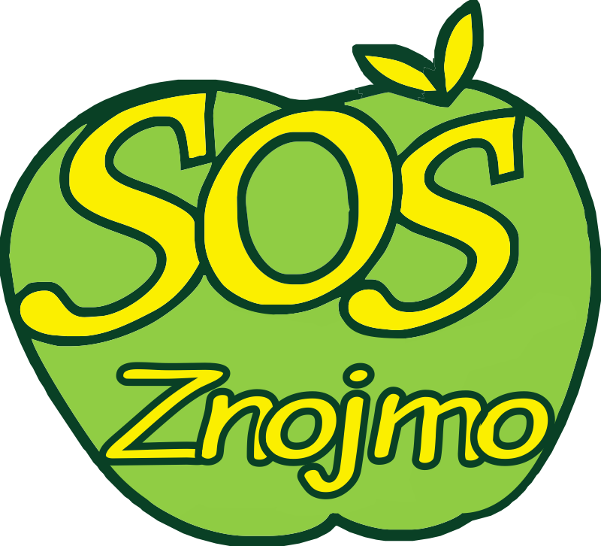

ODBORNÁ PRAXE

Závěrečná práce

Obor: 64-41-L/51 Podnikání

Jméno a příjmení praktikanta:

Termín konání praxe:

Podnikatelský subjekt, ve kterém byla praxe vykonána:
Název a adresa:

Kontaktní osoba, funkce, telefon nebo mail:

- Charakteristika podnikatelského subjektu kde byla praxe konána
Název organizace.

Zřizovatel a datum zřízení podnikatelského subjektu.

Popis, zaměření a rozsah činností (včetně případně poskytovaných služeb).

Personální struktura.

Přílohy, obrázky, fotografie.

- Deník praxe:

Datum | Od | Do | Hodin | Náplň práce

Celkem hodin praxe:

- Popis činností realizovaných v rámci praxe

- Hodnocení průběhu praxe praktikantem

Datum:
Podpis praktikanta:
Hodnocení praktikanta podnikatelským subjektem

Datum:

Razítko a podpis oprávněného zástupce podnikatelského subjektu:

